1. Thiết kế giao diện:
   1. Quản lý nhân viên:

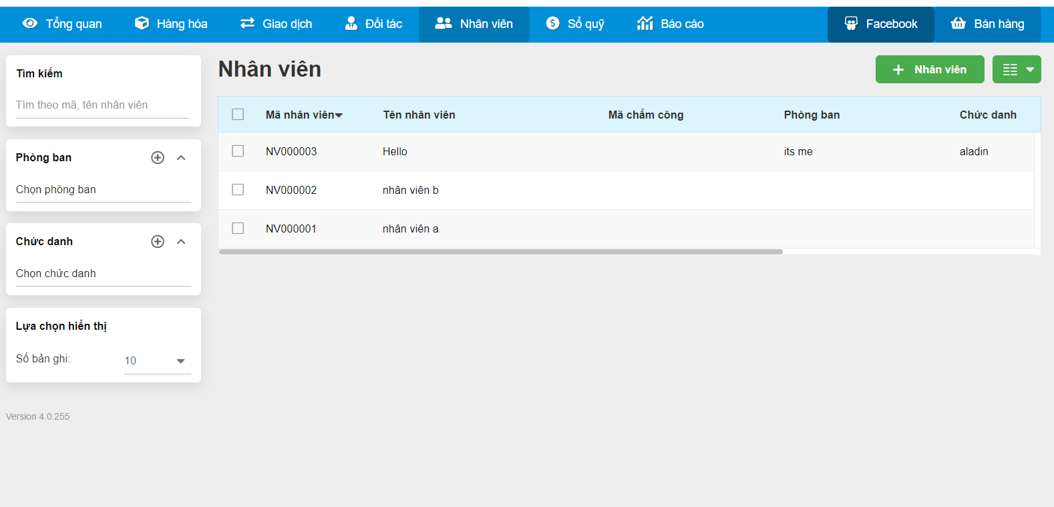

Giao diện hiển thị danh sách nhân viên

|  |  |  |  |  |  |  |
| --- | --- | --- | --- | --- | --- | --- |
| STT | Tên | Kiểu | Ý nghĩa | Miền giá trị | Giá trị mặc định | Ghi chú |
| 1 | btnThem | Button | Nút thêm nhân viên mới | String | “+ Nhân viên” |  |
| 2 | listSP | List | Danh sách nhân viên | Employee |  |  |

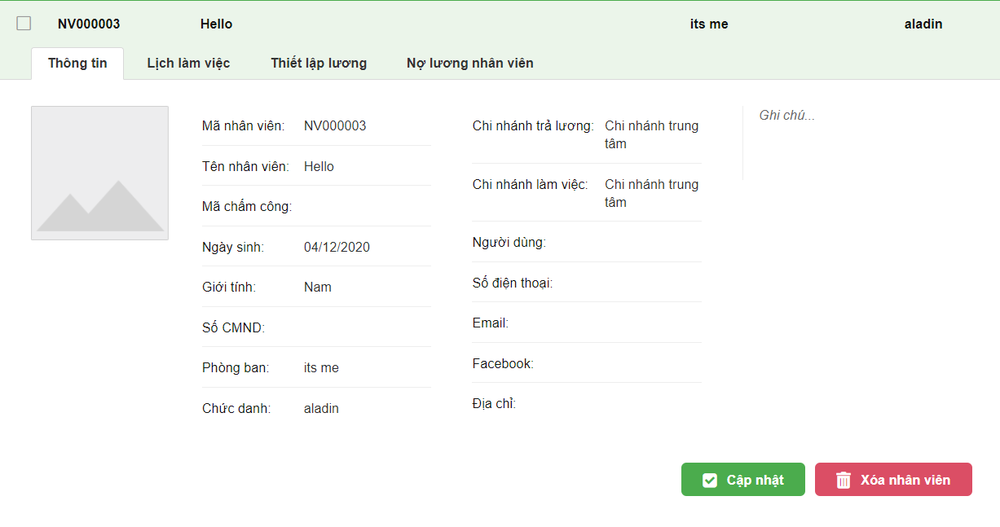

Giao diện thông tin chi tiết nhân viên

|  |  |  |  |  |  |  |
| --- | --- | --- | --- | --- | --- | --- |
| STT | Tên | Kiểu | Ý nghĩa | Miền giá trị | Giá trị mặc định | Ghi chú |
| 1 | txID | TextField | Nơi hiển thị mã nhân viên | String |  |  |
| 2 | txTen | TextField | Hiển thị tên nhân viên | String |  |  |
| 3 | txNgaySinh | TextField | Hiển thị ngày sinh | DateTime |  |  |
| 4 | txGioiTinh | TextField | Hiển thị giới tính | String |  |  |
| 5 | txCmnd | TextField | Hiển thị chứng minh nhân dân | String |  |  |
| 6 | txPhongBan | TextField | Hiển thị phòng ban | String |  |  |
| 7 | txChucVu | TextField | Hiển thị chức vụ | String |  |  |
| 8 | txSdt | TextField | Hiển thị sdt | String |  |  |
| 9 | txEmail | TextField | Hiển thị email | String |  |  |
| 10 | txDiaChi | TextField | Hiển thị địa chỉ | String |  |  |
| 11 | btnCapNhat | Button | Thực hiện cập nhật thông tin | String | “Cập nhật” |  |
| 12 | btnXoa | Button | Thực hiện xóa nhân viên | String | “Xóa nhân viên” |  |

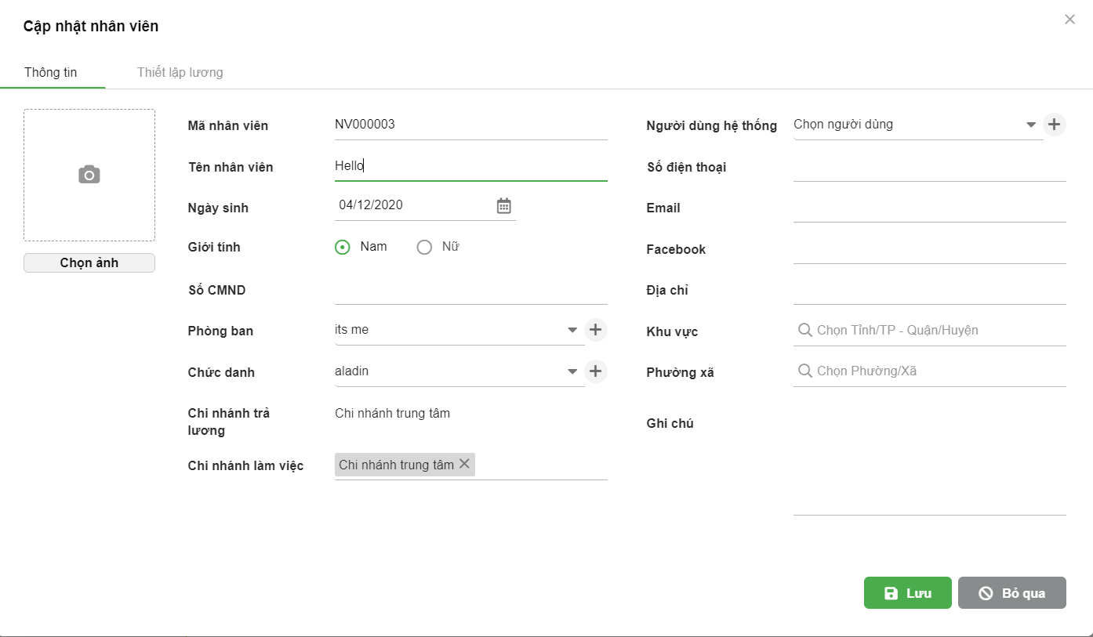

Giao diện thêm/sửa nhân viên

|  |  |  |  |  |  |  |
| --- | --- | --- | --- | --- | --- | --- |
| STT | Tên | Kiểu | Ý nghĩa | Miền giá trị | Giá trị mặc định | Ghi chú |
| 1 | txID | TextField | Hiển thị nơi nhập mã nhân viên | String |  |  |
| 2 | txTen | TextField | Hiển thị nơi nhập tên nhân viên | String |  |  |
| 3 | txNgaySinh | TextField | Hiển thị nơi nhập ngày sinh | DateTime |  |  |
| 4 | txGioiTinh | TextField | Hiển thị nơi nhập giới tính | String |  |  |
| 5 | txCmnd | TextField | Hiển thị nơi nhập chứng minh nhân dân | String |  |  |
| 6 | txPhongBan | TextField | Hiển thị nơi nhập phòng ban | String |  |  |
| 7 | txChucVu | TextField | Hiển thị nơi nhập chức vụ | String |  |  |
| 8 | txSdt | TextField | Hiển thị nơi nhập sdt | String |  |  |
| 9 | txEmail | TextField | Hiển thị nơi nhập email | String |  |  |
| 10 | txDiaChi | TextField | Hiển thị nơi nhập địa chỉ | String |  |  |
| 11 | btnLuu | Button | Thực hiện cập nhật thông tin | String | “Lưu” |  |
| 12 | btnHuy | Button | Thực hiện hủy tác vụ | String | “Hủy” |  |
| 13 | txFacebook | TextField | Hiển thị địa nơi nhập chỉ facebook | String |  |  |
| 14 | txGhiChu | Textfield | Hiển thị ô nhập ghi chú |  |  |  |

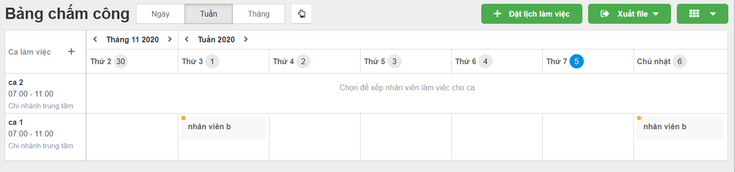

Giao diện chấm công

|  |  |  |  |  |  |  |
| --- | --- | --- | --- | --- | --- | --- |
| STT | Tên | Kiểu | Ý nghĩa | Miền giá trị | Giá trị mặc định | Ghi chú |
| 1 | tabTuan | Tabpane | Đổi kiểu hiển thị sang từng tuần | String | “Tuần” |  |
| 2 | tabNgay | Tabpane | Đổi kiểu hiển thị sang từng ngày | String | “Ngày” |  |
| 3 | tabThang | Tabpane | Đổi kiểu hiển thị sang từng tháng | String | “Tháng” |  |
| 4 | tbTKB | Table | Lịch làm việc của nhân viên | Chấm công |  |  |
| 5 | btnThem | Button | Thêm lịch làm việc mới vào tkb | String | “Đặt lịch làm việc” |  |
| 6 | btnXuatFile | Button | Xuất file excel | String | “Xuất file” |  |

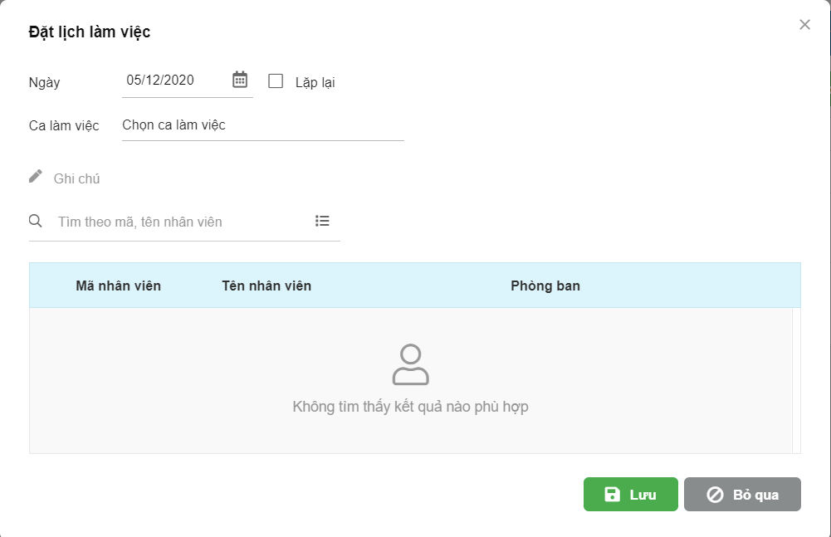

Giao diện thêm lịch làm việc

|  |  |  |  |  |  |  |
| --- | --- | --- | --- | --- | --- | --- |
| STT | Tên | Kiểu | Ý nghĩa | Miền giá trị | Giá trị mặc định | Ghi chú |
| 1 | txNgay | Textfield | Ngày đặt việc | DateTime | Ngày hiện tại |  |
| 2 | txLapLai | Checkbox | Lặp lại công việc này trong 1 khoảng thơời gian | String | “Lặp lại” |  |
| 3 | txCa | Textfield | Chọn ca làm việc | String |  |  |
| 4 | txGhiChu | Textfield | Ô ghi chú | String |  |  |
| 5 | txSearch | Textfield | Ô tìm kiếm nhân viên | String |  |  |
| 6 | tbDanhSach | Table | Danh sách nhân viên được chọn | Employee |  |  |
| 7 | btnLuu | Button | Lưu thay đổi | String | “Lưu” |  |
| 8 | btnHuy | Button | Hủy thay đổi | String | “Bỏ qua” |  |

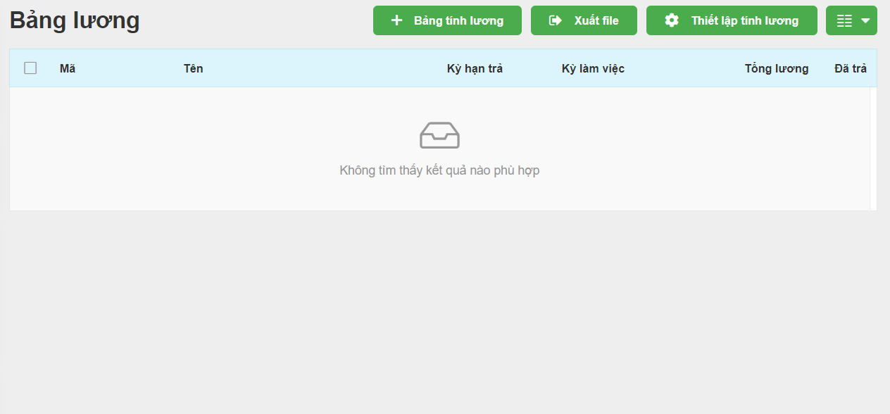

Giao diện tính lương

|  |  |  |  |  |  |  |
| --- | --- | --- | --- | --- | --- | --- |
| STT | Tên | Kiểu | Ý nghĩa | Miền giá trị | Giá trị mặc định | Ghi chú |
| 1 | tbList | Table | Danh sách lương nhân viên | Luong |  |  |
| 2 | btnThem | Button | Tính lương cho nhân viên | String | “+ Bảng tính lương” |  |
| 3 | btnXuatFile | Button | Xuất file excel | String | “Xuất file” |  |
| 4 | btnThietLap | Button | Thiết lập khoảng thời gian tính lương | String | “Thiết lập tính lương” |  |

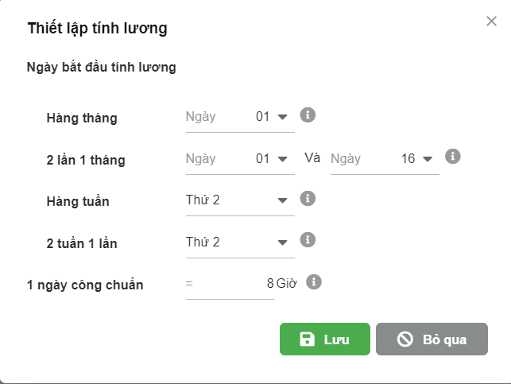

Giao diện thiết lập tính lương

|  |  |  |  |  |  |  |
| --- | --- | --- | --- | --- | --- | --- |
| STT | Tên | Kiểu | Ý nghĩa | Miền giá trị | Giá trị mặc định | Ghi chú |
| 1 | txHangThang | Textfield | Ngày bắt đầu tính lương hàng tháng | String | “ngày 1” |  |
| 2 | txThangx2_1 | Textfield | Ngày bắt đầu tính lương nửa tháng đầu | String | “ngày 1” |  |
| 3 | txThangx2_2 | Textfield | Ngày bắt đầu tính lương nửa tháng sau | String | “ngày 16” |  |
| 4 | txHangTuan | Textfield | Ngày bắt đầu tính lương hàng tuần | String | “thứ 2” |  |
| 5 | txX2Tuan | Textfield | Ngày bắt đầu tính lương mỗi 2 tuần | String | “Thứ 2” |  |
| 6 | txCongChuan | Textfield | Số giờ tính lương chuyển 1 ngày | String | “8 giờ” |  |
| 7 | btnLuu | Button | Lưu thiết lập | String | “Lưu” |  |
| 8 | btnHuy | Button | Hủy thiết lập | String | “Bỏ qua” |  |

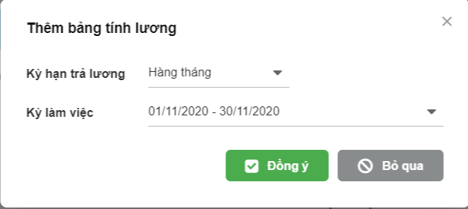

Giao diện tính lương theo khoảng thời gian

|  |  |  |  |  |  |  |
| --- | --- | --- | --- | --- | --- | --- |
| STT | Tên | Kiểu | Ý nghĩa | Miền giá trị | Giá trị mặc định | Ghi chú |
| 1 | txHanTra | Combobox | Chọn kì hạn trả lương | String | “hàng tháng” |  |
| 2 | txKyLamViec | Combobox | Chọn kì làm việc | String | Tháng hiện tại |  |
| 3 | btnDongY | Button | Xác nhận tính lương | String | “Đồng ý” |  |
| 4 | btnHuy | Button | Hủy tính lương | String | “Bỏ qua” |  |